南通工贸技师学院
不锈钢宣传橱窗制作、安装邀标公告
南通工贸技师学院不锈钢宣传橱窗广告牌制作（具体要求详见报价表），欢迎具备能力的广告公司，前来投标。
报名、投标截止时间：2013年5月 6日15:00前
投标地点：南通工贸技师学院（综合楼504室）
联 系 人：缪先生 联系电话：051389193860
报价时需提供以下材料：
1）法定代表人身份证明书
2）授权委托书
3）经过年审的企业法人营业执照
4）企业资质证书
以上所有复印件均需加盖公章，装订成册。
校方以报价单位的最低价中标，未中标者不再通知。

二○一二年五月二日
投标响应报价表
报价项目名称： 南通工贸技师学院不锈钢宣传橱窗制作、安装
法定代表人或委托代理人（签名）：
响应单位（盖章）：
序号 | 名称 | 规 格 | 数量 | 单价 | 总价 | 备注
1 | 不锈钢  宣传橱窗 | 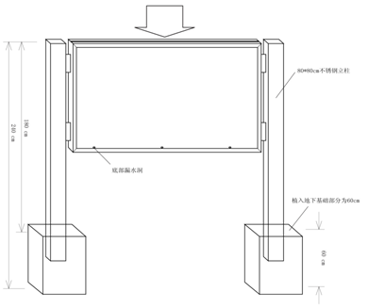 效果图  要求：全部采用304不锈钢制作，立柱为80*80mm不锈钢立柱，柱子长为240cm，其中植入地下基础为60cm，地面以上为180cm，橱窗采用上部插入式设计，正面为304不锈钢折边，背面为不锈钢方管支架，正反覆彩钢板，基础浇筑混凝土，确保橱窗安全牢固。 | 10
合计（人民币大写）： ￥：
备注：1、上述报价应包含投标人的管理费、税金等一切由供方承担的全部费用。大写金额和小写金额不一致的，以大写金额为准。按照学校要求出据正规发票。
2、每家投标单位密封的“报价表”必须是盖有公章的原件，复印件无效【需单独密封！重要】。
南通工贸技师学院
二○一二年五月二日

